derskitabicevaplarim.com

İlkem: Merhaba Defneciğim.
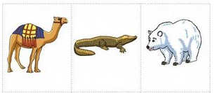
Defne: Merhaba İlkemciğim.
İlkem: Sana bir sorum olacak, cevaplayabilir misin?
Defne: Tabi ki, Cevaplarım.
İlkem : Yandaki resimde en sağ tarafta hangi hayvan resmi var?
Defne: …………… resmi var.
İlkem : Yardımın için çok teşekkür ederim.
Defne : Rica ederim. Benim için çocuk oyuncağı bu sorular.
İlkem: Ha ha ha. Çok komiksin arkadaşım. İyi günler , görüşürüz.

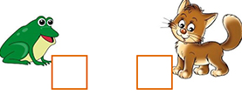

Ceren : Nasılsın Ayza ?
Ayza : İyiyim Ceren.
Ceren : Aklıma bir soru takıldı. Yardımcı olabilir misin?
Ayza : Tabi ki yardımcı olurum.
Ceren : yandaki resimde en ağır olan hayvan hangisidir ?
Ayza : ımmmmm düşünüyorum. Buldum! ………………………..
Ceren: Çok teşekkür ederim Ayzacığım.
Ayza: Rica ederim Cerenciğim.

Mustafa Çınar : Günaydın Ali Eren.
Ali Eren : Günaydın arkadaşım.
Mustafa Çınar : ödevlerini yaptın mı ?
Ali Eren : Evet. Peki sen yaptın mı?
Mustafa Çınar : Şimdi yapıyorum. Evimizde kullandığımız kaynakları yazıyorum.
Ali Eren: Nedir evimizde kullandığımız kaynaklar
Mustafa Çınar: ………………………………………
Ali Eren: Aferin Mustafa. İyi çalışmışsın gerçekten.
Mustafa Çınar: Rica ederim.

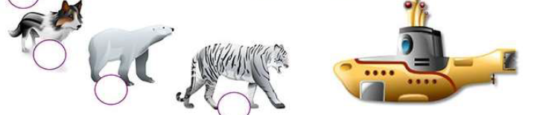
Mustafa Eren: Merhaba Zeynep nasılsın ?
Zeynep: İyiyim arkadaşım, sen nasılsın?
Mustafa Eren: Ben de iyiyim. Ama biraz üzgünüm.
Zeynep : Neden üzgünsün?
Mustafa Eren: Minik kardeşim ödevimi karaladı. Şimdi de cevabı bulamıyorum.
Zeynep: Ben sana yardım ederim.
Mustafa Eren: Yandaki resimde gemiye 3. binecek hayvan hangisidir ?
Zeynep: ımmmmmmmm. Tabi ki …………………………….
Mustafa Eren: Tamam şimdi oldu ! Yardımın için sağol.
Zeynep : Rica ederim.
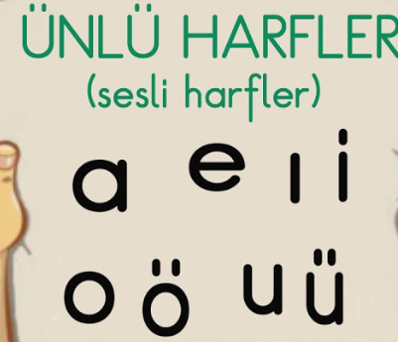
Ritaj: Nasılsın arkadaşım.
Eslem: İyiyim. Sen nasılsın?
Ritaj: Ben de iyiyim.
Eslem: Sana bir sorum olacak, cevaplar mısın?
Ritaj: Sor bakalım. Ama zor olsun.
Eslem : Ünlü harfleri sayar mısın?
Ritaj:…………………………………………..
Eslem: Teşekkür ederim.

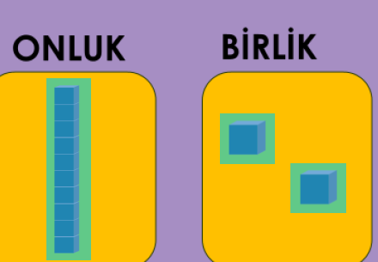

Aylin: Nasılsın öğretmenim.
Fatih: İyiyim Aylin.
Aylin : Öğretmenim dün annemle beraber onluk ve birlikleri çalıştık.
Fatih: Aferin Aylin. O zaman yanda resimde bulunan sayı kaçtır ?
Aylin:…………………………..öğretmenim.
Fatih: Aferin gerçekten çalışmışsın.
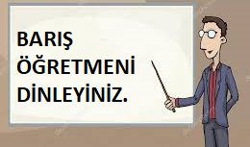

Evet çocuklar bugün toplama işleminde toplananların yer değiştirmesini anlatacağım. Toplama işleminde toplananlar yer değiştirse bile sonuç yani toplam değişmez. Aşağıdaki örneği dikkatlice okuyunuz.
Dört, üç daha yedidir. 4 3
Üç, dört daha yine yedidir. + 3 + 4
7 7

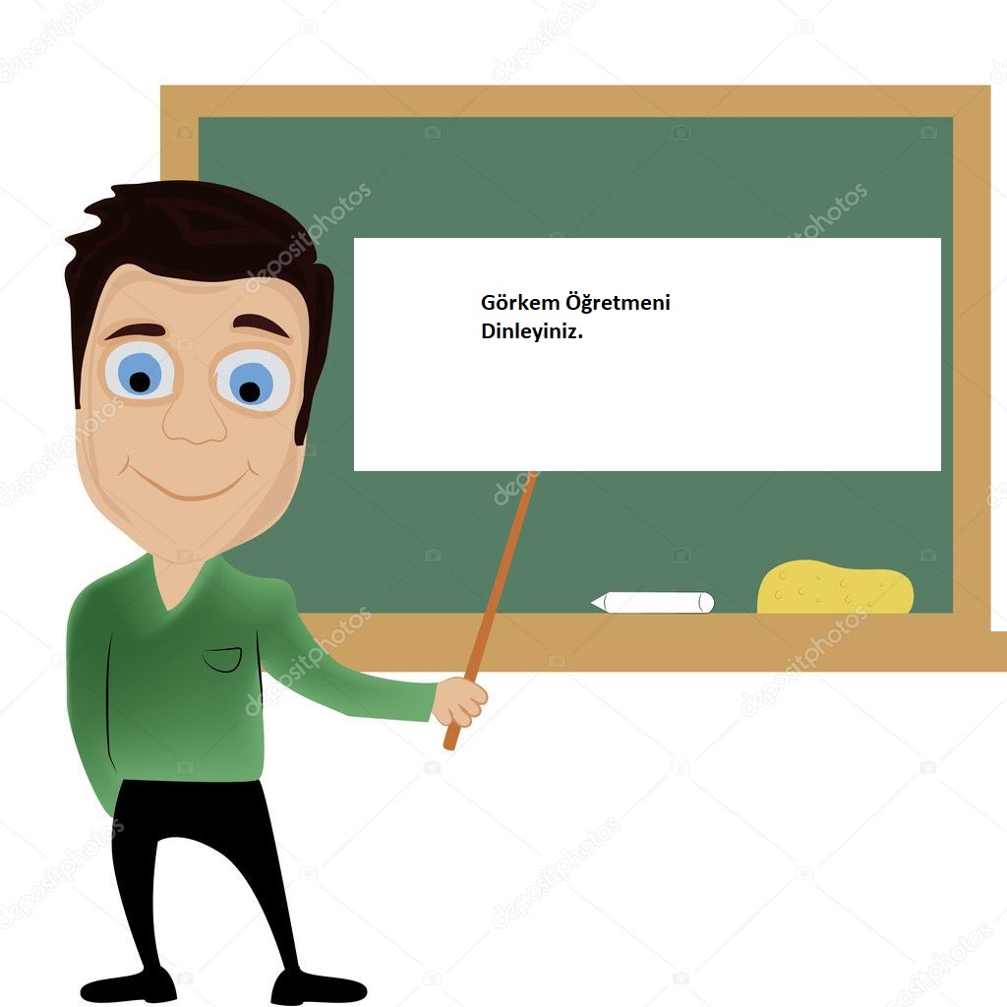
Görkem Öğretmen

Evet çocuklar bugün size toplamada sıfırın etkisini anlatacağım. Sıfır ile hangi sayıyı toplarsak toplayalım. Yine aynı sayıyı buluruz.
Yani sıfır ile beşi toplarsam sonuç beştir.
Sıfır ile dokuzu toplarsam sonuç dokuzdur. 6 + 0 = 6
Sıfır ile yirmi üçü toplarsam sonuç yirmi üçtür. 0 + 12 = 12
Toplamada sıfırın etkisi yoktur. 5 + 0 = 5
Yandaki örnekleri inceleyiniz. 3 + 0 = 3

derskitabicevaplarim.com

Fatih Muhammed Okumuş
1-D Sınıf Öğretmeni

